TECNOLOGÍA E INFORMÁTICA

A MIS ESTUDIANTES:

Estos talleres van dirigidos especialmente a ti. Día a día vemos como la tecnología invade nuestro medio, y es por esto que la práctica y la teoría son base en la preparación que te permitirá el buen desarrollo de actitudes positivas frente a los computadores.

Ing. Elsy Stella Tique Avila

GRADO 2º

TALLER 1

LA HISTORIA
DEL COMPUTADOR

El ábaco es el elemento de computación más antiguo que existe y ha sido utilizado ampliamente por más de 2000 años.

Tiempo después BLAISE PASCAL , muy conocido por la creación de la primera calculadora digital , ayudó al progreso de la humanidad.

Luego LEIBNIZ inventó una máquina que realizaba sumas y multiplicaba con un mecanismo especial de rueda dentada. Después de que CHARLES XAVIER THOMAS elaboró la primera calculadora mecánica la cual sumaba, restaba, multiplicaba y dividía, muchos inventores realizaron una serie de calculadoras mecánicas de escritorio mejoradas.

Ya en el siglo XIX aparece quien llegó a denominarse el padre de la computación, el matemático inglés CHARLES BABBAGE. El ideó la primera máquina programable; es decir que podía realizar diferentes funciones. Aunque el profesor Babbage no consiguió llevar adelante su proyecto, muchas de sus ideas son válidas todavía hoy.

RESPONDE:

*** Porqué crees que que las ideas de Babbage aún son tenidas en cuenta en nuestra época?

_________________________________________________________.

TALLER 2

CABLES Y MÁS CABLES
(SEÑALES Y ALIMENTACIÓN)

*** Reconoce a que parte del computador corresponde cada cable:
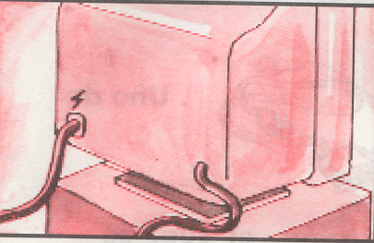

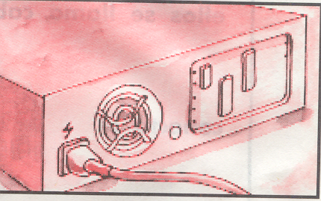
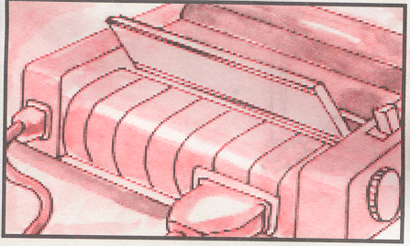
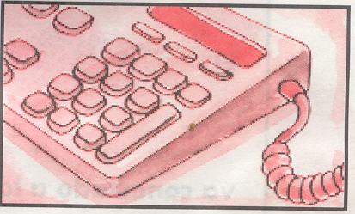
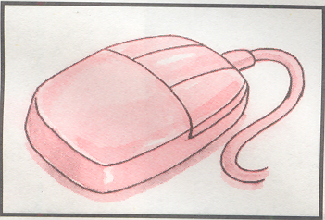
*** LEE Y COMPRENDE

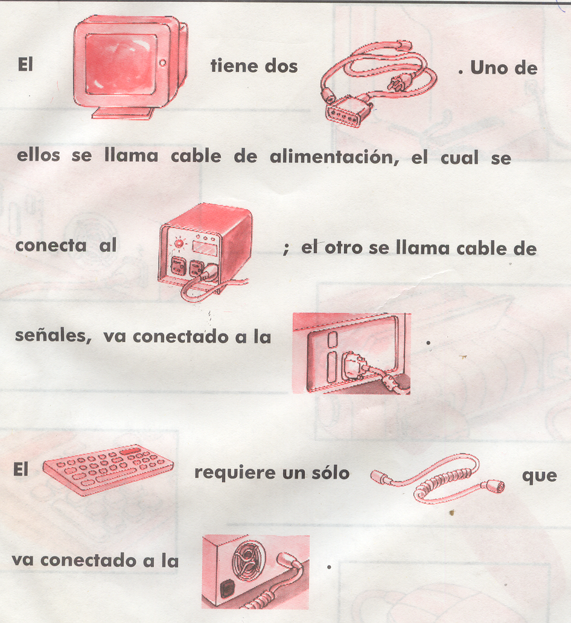
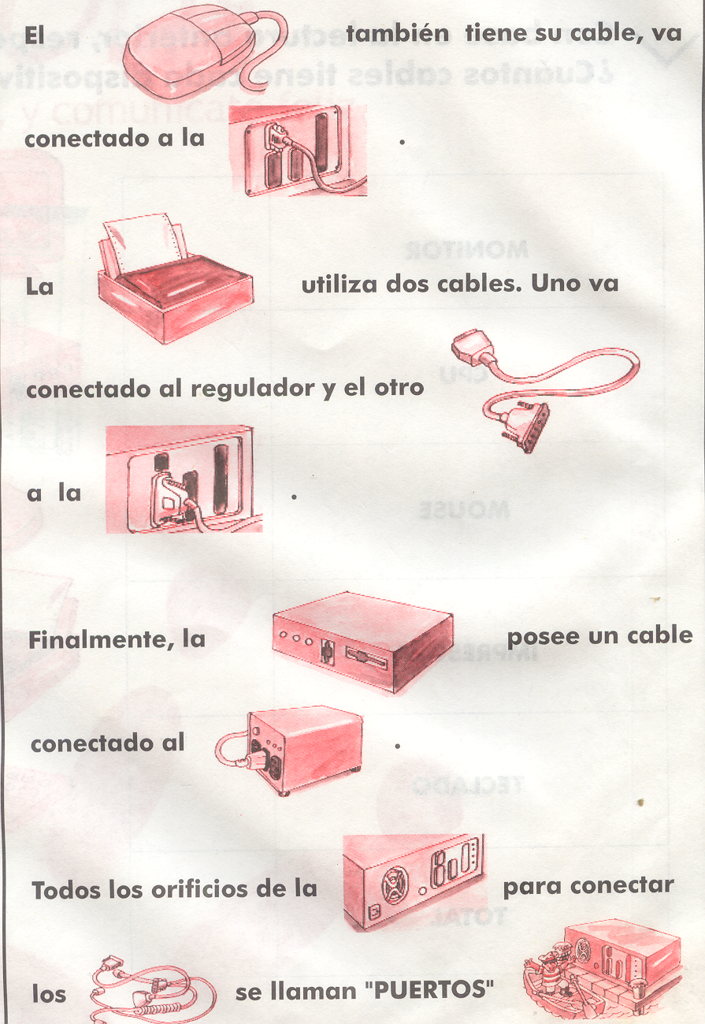
*** CON BASE A LA LECTURA ANTERIOR, RESPONDE: ¿Cuántos cables tiene cada dispositivo?- clasifícalos (señal-alimentación)

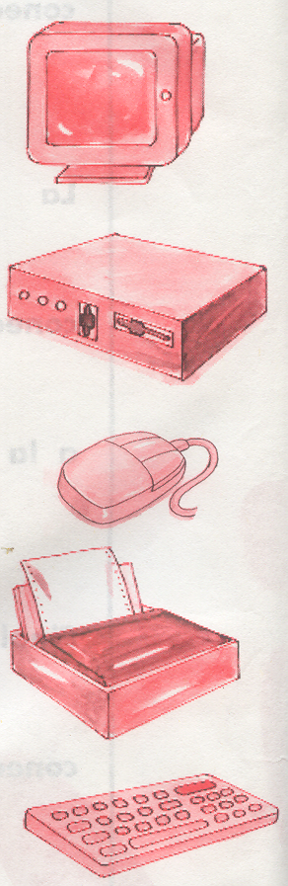

TALLER 3

LAS PARTES DEL COMPUTADOR

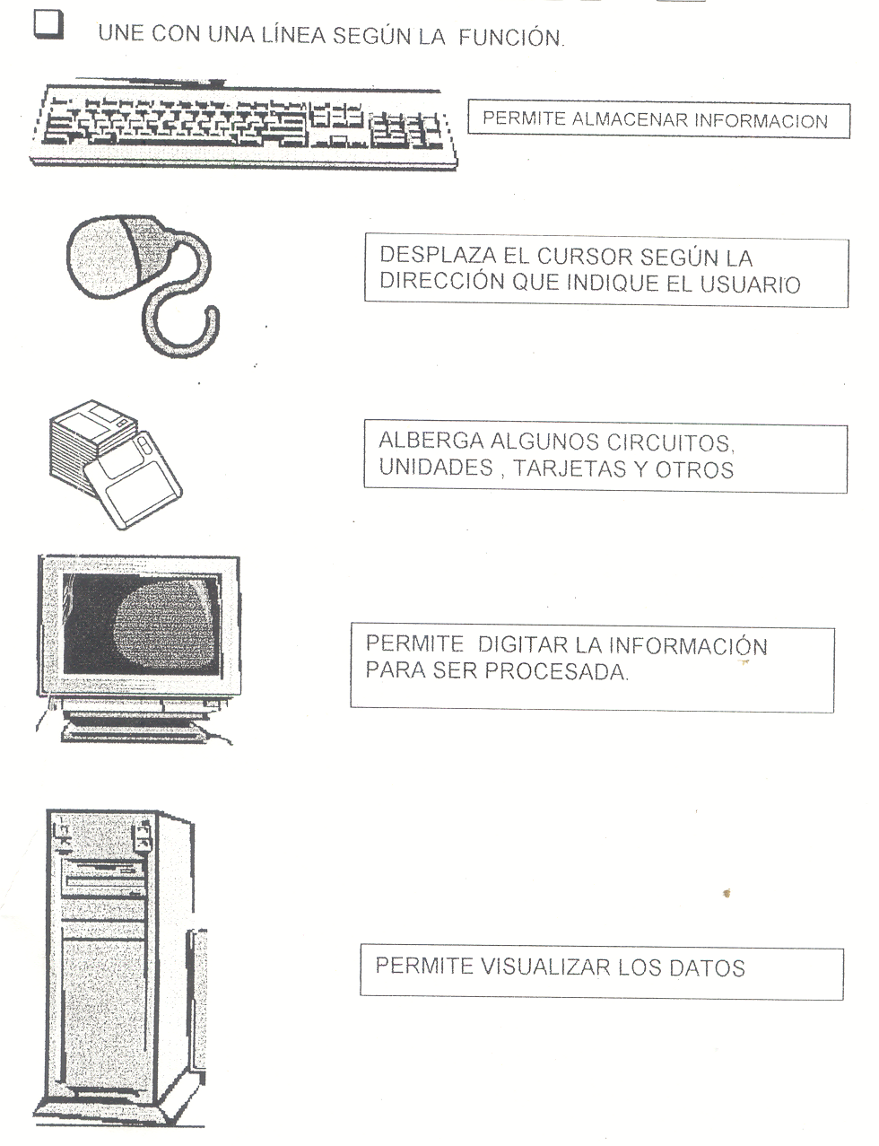

TALLER 4

DISPOSITIVOS

CÓMO FUNCIONA UN COMPUTADOR?

*****ORDENA LOS PASOS PARA LA ELABORACIÓN DE UNA TORTA
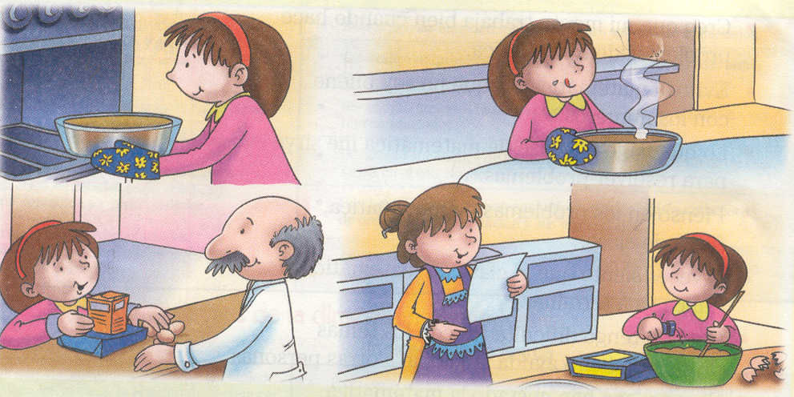

Utiliza El diccionario: ¿Qué es una secuencia?____________________

Escribe un ejemplo de secuencia_______________________________

UN COMPUTADOR es una máquina electrónica programable que procesa datos a altas velocidades.

El computador es una herramienta que tiene cuatro(4) partes fundamentales las cuales trabajan ordenada y secuencialmente para entregar al usuario el resultado que se necesita.

DISPOSITIVO DE ENTRADA: A través de estos dispositivos puedes enviar mensajes al computador (ingresar información) ejemplo:

DISPOSITIVO DE PROCESAMIENTO Y CONTROL : La Unidad Central de Proceso se abrevia CPU . Esta parte del computador es como el cerebro humano, recibe el mensaje y lo procesa, es decir ejecuta la orden que se le ha dado y finalmente prepara la respuesta para ser mostrada. Ejemplo:

_________________________________________________________.

DISPOSITIVOS DE ALMACENAMIENTO: Permiten almacenar la información. (externos, internos) Ejemplo:

_________________________________________________________.

DISPOSITIVOS DE SALIDA: Permite visualizar los datos al usuario cuando la CPU tiene la respuesta lista. Ejemplo:

*** Qué está haciendo cada usuario en el computador y que otras cosas pueden realizar los usuarios en el computador?

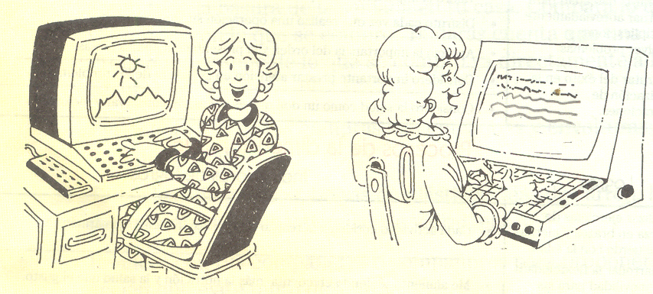

*** Conoces algún otro dispositivo del computador que no esté en el gráfico? ¿cuál?. Explica su uso.
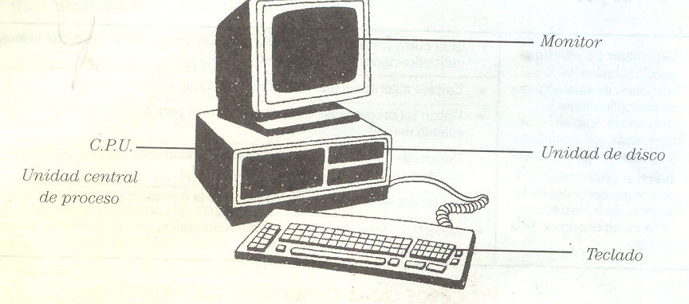

TALLER 5

RECONOZCO LOS DISPOSITIVOS
QUE FUNCIONAN CON EL COMPUTADOR.

**** BUSCO EN EL DICCIONARIO, ESCRIBO LA FUNCIÓN DE CADA DISPOSITIVO Y LO CLASIFICO A QUE UNIDAD PERTENECE.
GRAFICO | DISPOSITIVO | FUNCIÓN
 | TECLADO | Unidad de entrada  Función permite ingresar la información para que sea procesada
 | MOUSE | Unidad:  Función:
 | IMPRESORA | Unidad:  Función:
 | SCANNER | Unidad:  Función:
 | CARCASA | Función:
 | CPU | Unidad:  Función:
 | DISQUETTES | Unidad:  Función:
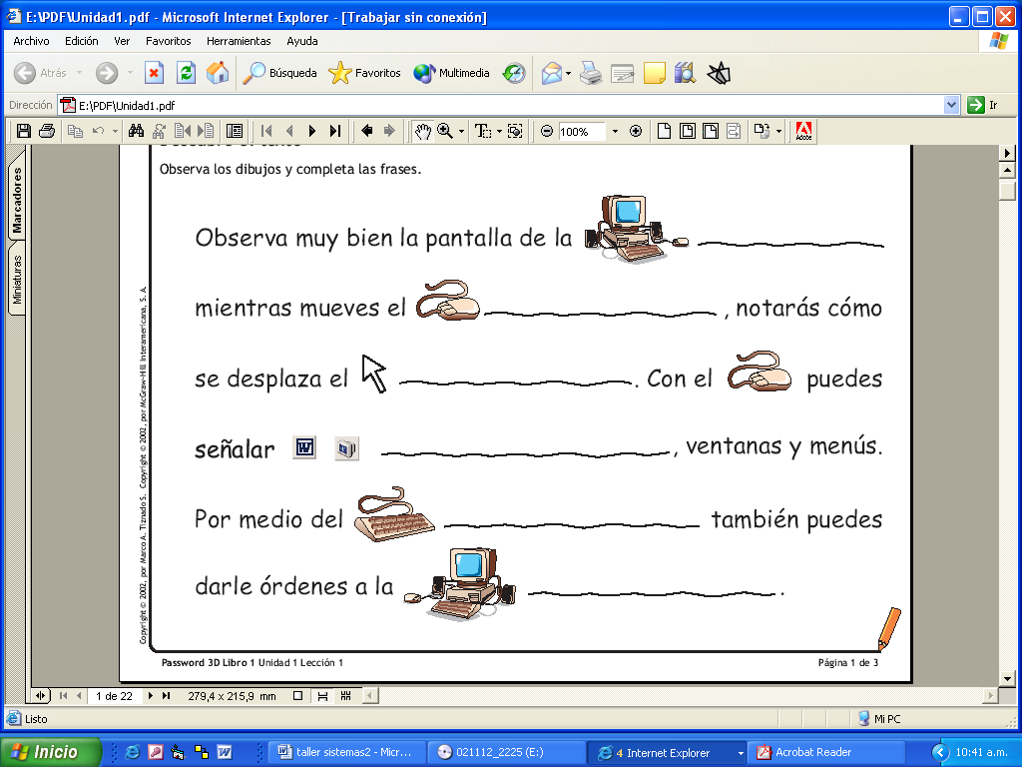
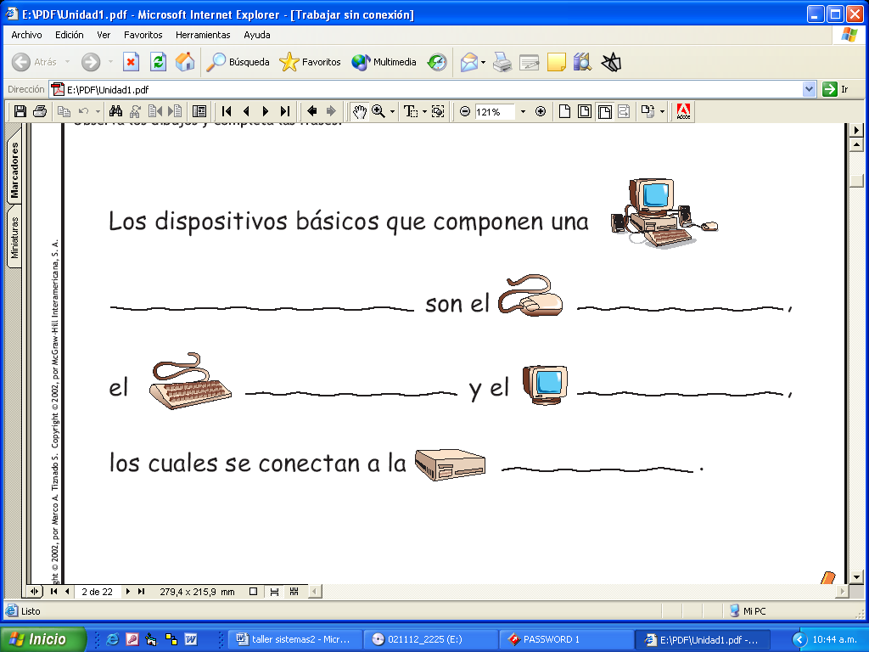

TALLER 6

COMO CONSERVAR EL BUEN COMPORTAMIENTO EN LA SALA DE SISTEMAS
EL AULA DE SISTEMAS ES UN LUGAR DONDE APRENDEMOS Y PODEMOS DESARROLLAR NUESTRA CREATIVIDAD CON AYUDA DE LOS DIFERENTES PROGRAMAS QUE NOS OFRECE EL COMPUTADOR.

*** OBSERVA Y ANALIZA
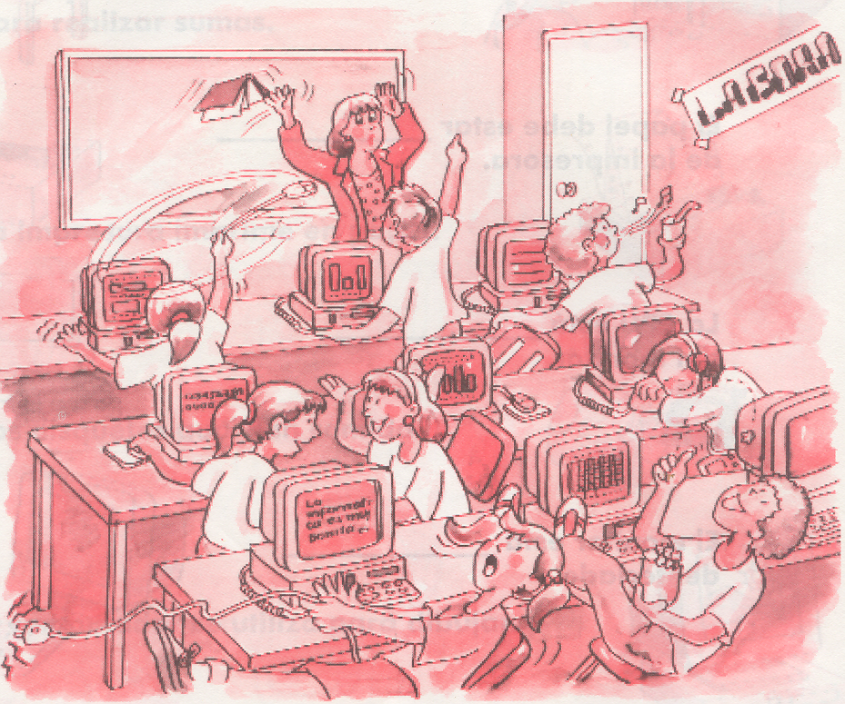

*** ELABORA UNA LISTA DE LO QUE CONSIDERES COMO DEBE SER EL COMPORTAMIENTO EN LA SALA DE SISTEMAS.

*** EL COMPORTAMIENTO Y LA DISPOSICIÒN DE LOS ESTUDIANTES QUE OBSERVAS EN EL GRÀFICO ES LA CORRECTA? POR QUÈ? _______________________________________________________

_________________________________________________________________.

*** INVENTA UNA FRASE EN LA CUAL MOTIVES A LOS ESTUDIANTES A SU BUENA DISCIPLINA EN CLASE.

_________________________________________________________________.

**** DIBUJA SEGÚN INDIQUE LA FRASE:

  - ENTRA AL AULA DE SISTEMAS CON LAS MANOS LIMPIAS
  - NO RAYES LAS PAREDES NI LAS MESAS
  - NO COMAS DENTRO DEL AULA DE SISTEMAS
TALLER 7

EL ESCRITORIO DE TRABAJO

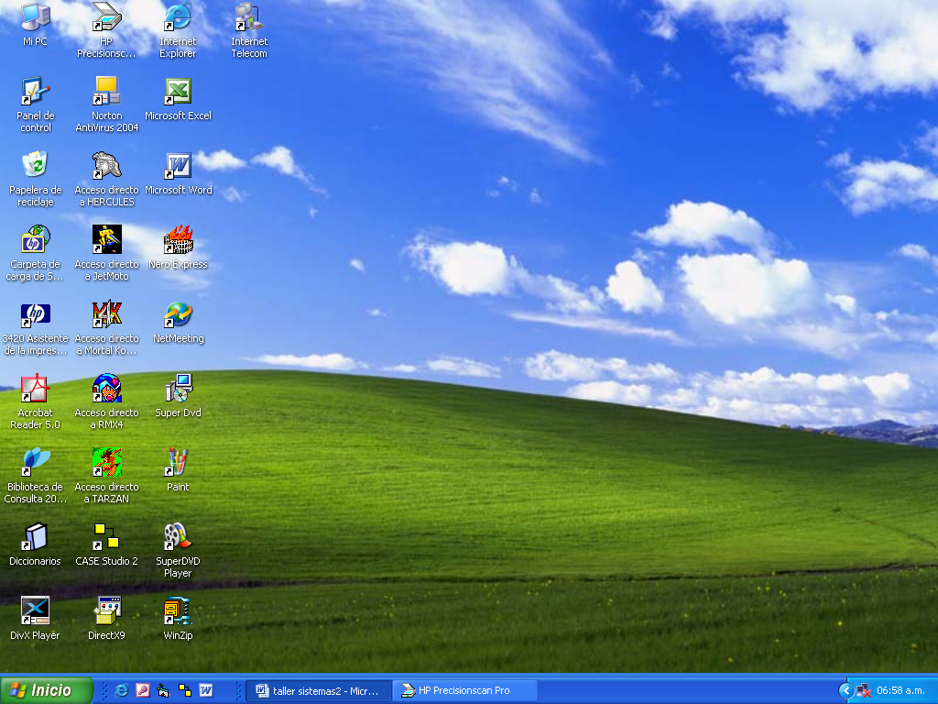
PUEDES ORGANIZAR LOS ICONOS DE TU ESCRITORIO DE TRABAJO POR NOMBRE, TIPO, TAMAÑO, FECHA, O EL SISTEMA SE LOS ORGANIZA DE FORMA AUTOMÀTICA.

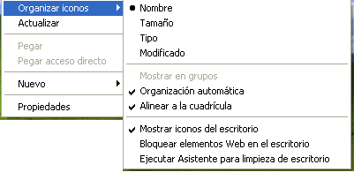

*** ORGANIZA LOS ICONOS DE ACCESOS DIRECTOS DE TU ESCRITORIO DE TRABAJO POR NOMBRE, TAMAÑO Y DE FORMA AUTOMÀTICA. DIBUJALOS,

POR NOMBRE | POR TAMAÑO | ORGANIZACIÓN AUTOMÁTICA

*** INVESTIGA:

- QUÈ ES UN ACCESO DIRECTO Y QUE IMPORTANCIA TIENE?

- QUÉ IMPORTANCIA TIENE LA BARRA DE TAREAS?

- QUÉ ES EL ESCRITORIO DE TRABAJO?


ACTIVIDADES DE REPASO
*** PEGA LA ACTIVIDAD DE LA PÁG. SIGUIENTE
**** RECORTA Y PEGA EN EL ESCRITORIO DE TRABAJO LOS ICONOS

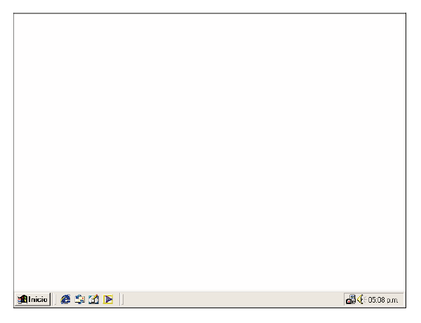
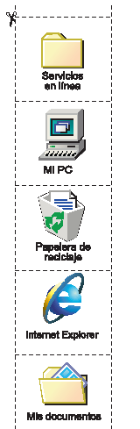
ACTIVIDADES DE REPASO
*** PEGA LA ACTIVIDAD DE LA PÁG. SIGUIENTE
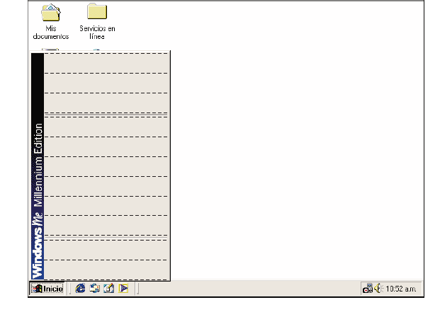
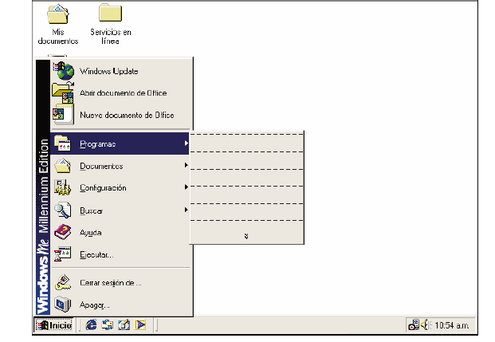
RECORTA LAS OPCIONES Y PEGALAS EN EL ESCRITORIO DE TRABAJO DE LA HOJA ANTERIOR SEGÚN CORRESPONDA

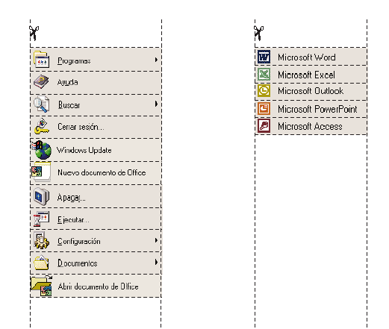

TALLER 8

EL PAPEL TAPIZ
EL FONDO DEL ESCRITORIO DE TRABAJO RECIBE EL NOMBRE DE PAPEL TAPÍZ.

*** PUEDES CREAR TU PROPIO PAPEL TAPIZ, ESTO CON AYUDA DE PAINT.

*** WINDOWS OFRECE AL USUARIO VARIOS MODELOS DE PAPEL TAPÍZ PARA QUE LOS UTILICES EN TU ESCRITORIO DE TRABAJO.

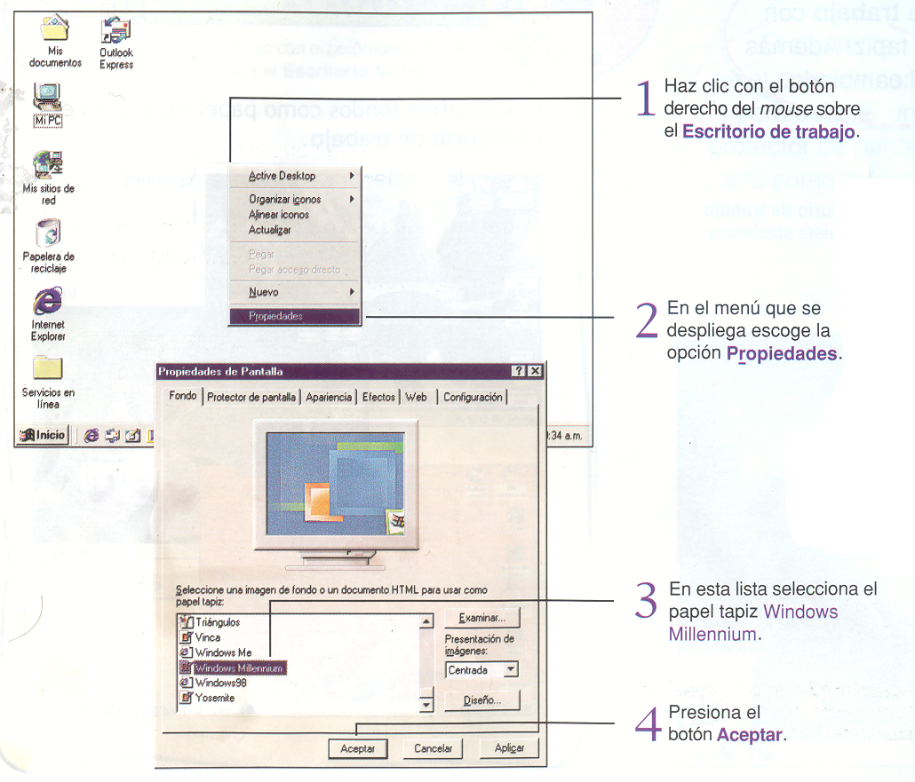
- CÓMO PUEDES APLICAR UN MODELO DIFERENTE DE PAPEL TAPÌZ A TU ESCRITORIO DE TRABAJO?

*** QUE FONDOS PUEDES UTILIZAR COMO PAPEL TAPÌZ EN TU COMPUTADOR?. ESCRIBE EL NOMBRE DE CUATRO (4) DE ELLOS.

- ________________________________________________

- _________________________________________________

- _________________________________________________

- _________________________________________________

*** EN QUE VENTANA ENCUENTRAS LA OPCIÒN DE FONDO PARA ESTABLECER EL PAPEL TAPÌZ DEL ESCRITORIO DE TRABAJO?.

*** DÒNDE PUEDES ENCONTRAR LA OPCIÒN PROPIEDADES DE PANTALLA?.

_________________________________________________________________.

*** QUÈ PAPEL TAPÌZ TE GUSTARÌA CREAR PARA EL ESCRITORIO DE TRABAJO DE TU COMPUTADOR?. DIBUJALO
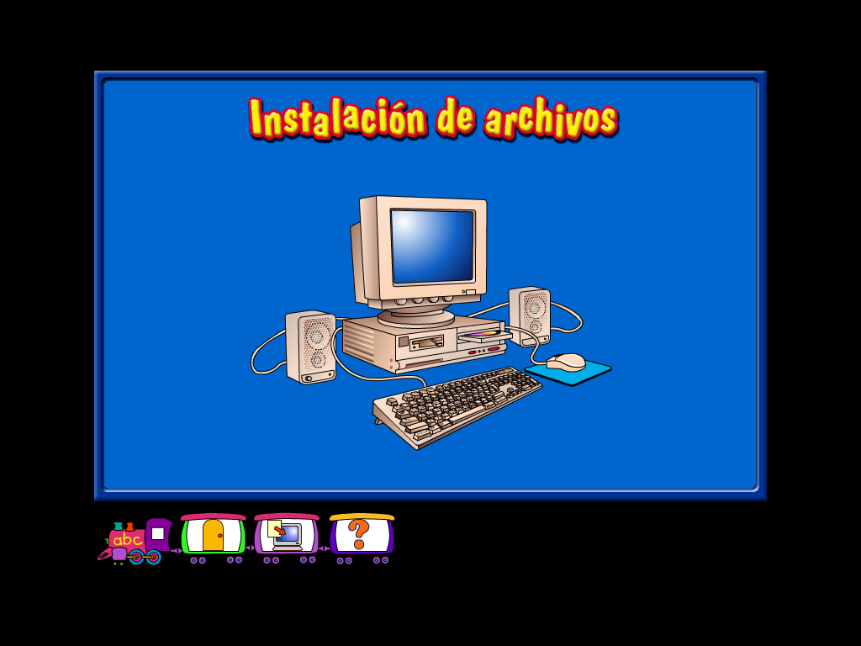

RECORTA LOS ICONO Y PÉGALOS PARA COMPLETAR EL PAPEL TAPÍZ.
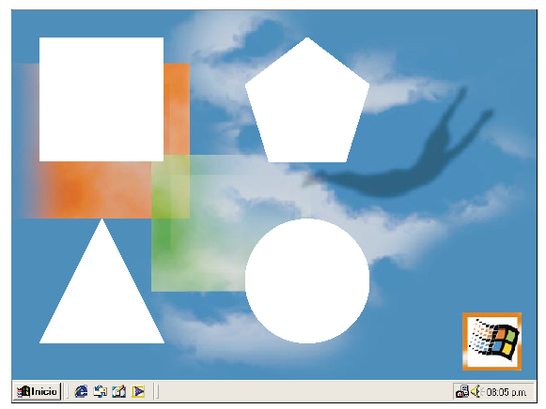
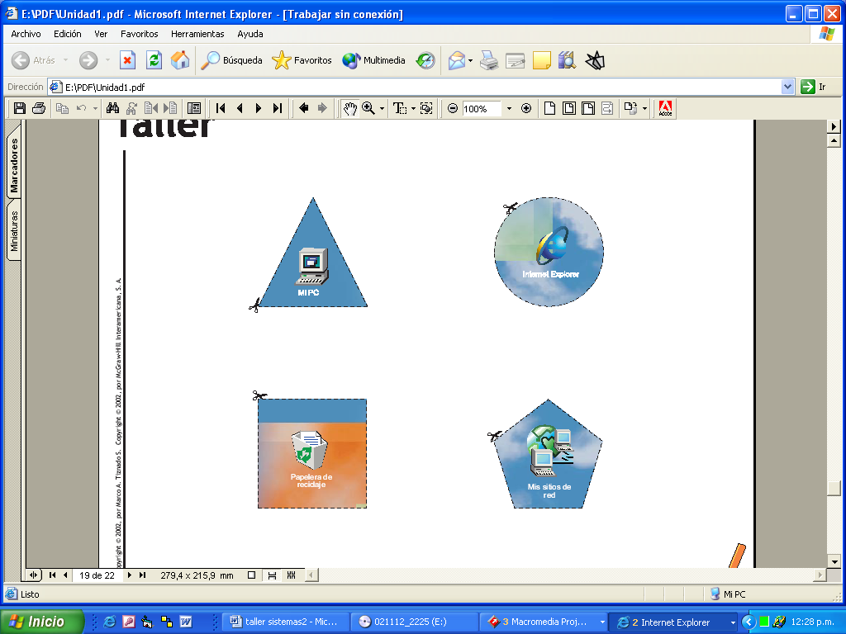
ACTIVIDADES DE REPASO
*** PEGA LA ACTIVIDAD DE LA PÁG. ANTERIOR

TALLER 9

PROTECTOR DE PANTALLA
EL PROTECTOR DE PANTALLA ES UNA IMAGEN QUE SE ACTIVA EN LA PANTALLA CUANDO DEJAS DE TRABAJAR CON EL COMPUTADOR DURANTE UN TIEMPO DETERMINADO.

*** QUE PROCEDIMIENTO SE PUEDE SEGUIR PARA ASIGNAR UN PROTECTOR DE PANTALLA AL COMPUTADOR?
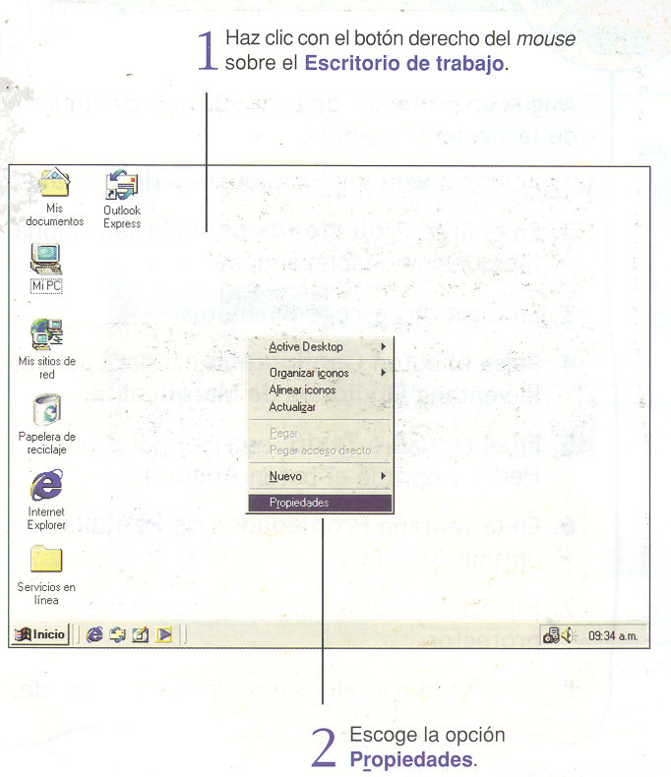

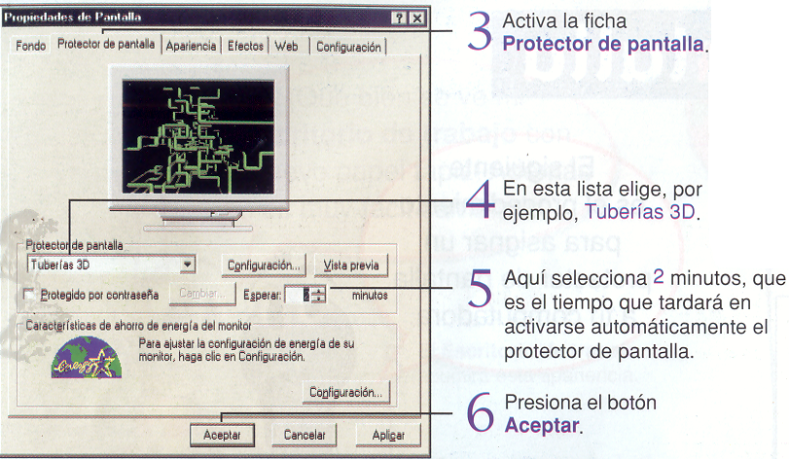

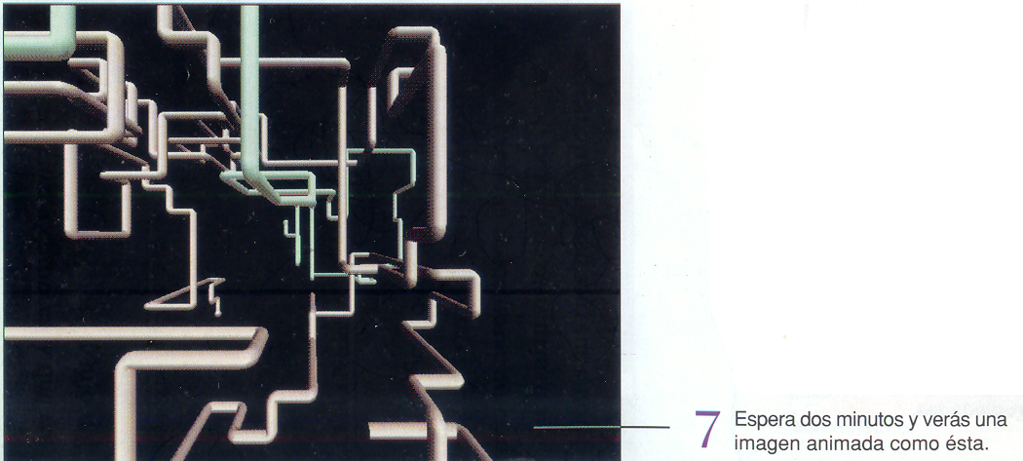

*** CON QUE PROTECTORES DE PANTALLA CUENTA TU COMPUTADOR?. ESCRIBE EL NOMBRE DE CUATRO (4) DE ELLOS.

- ________________________________________________

- _________________________________________________

- _________________________________________________

- _________________________________________________

*** EN QUE VENTANA ENCUENTRAS LA OPCIÒN PROTECTOR DE PANTALLA PARA ASIGNAR A TU MONITOR?.

*** DÒNDE PUEDES ENCONTRAR LA OPCIÒN PROPIEDADES DE PANTALLA?.

_________________________________________________________________.

*** QUÈ PROTECTOR DE PANTALLA TE GUSTARÌA ASIGNAR A TU COMPUTADOR?. DIBUJALO

TALLER 10

DOCUMENTOS CON WORD

Word es un procesador de palabras con el cual puedes elaborar documentos, cuentos, cartas, trabajos y muchos otros escritos más.

COMO INGRESAS A WORD?

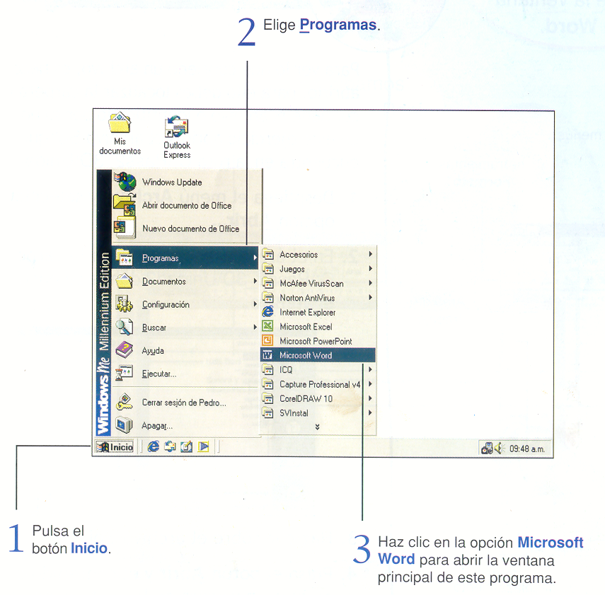

TALLER 11

ELEMENTOS DE LA VENTANA DE WORD

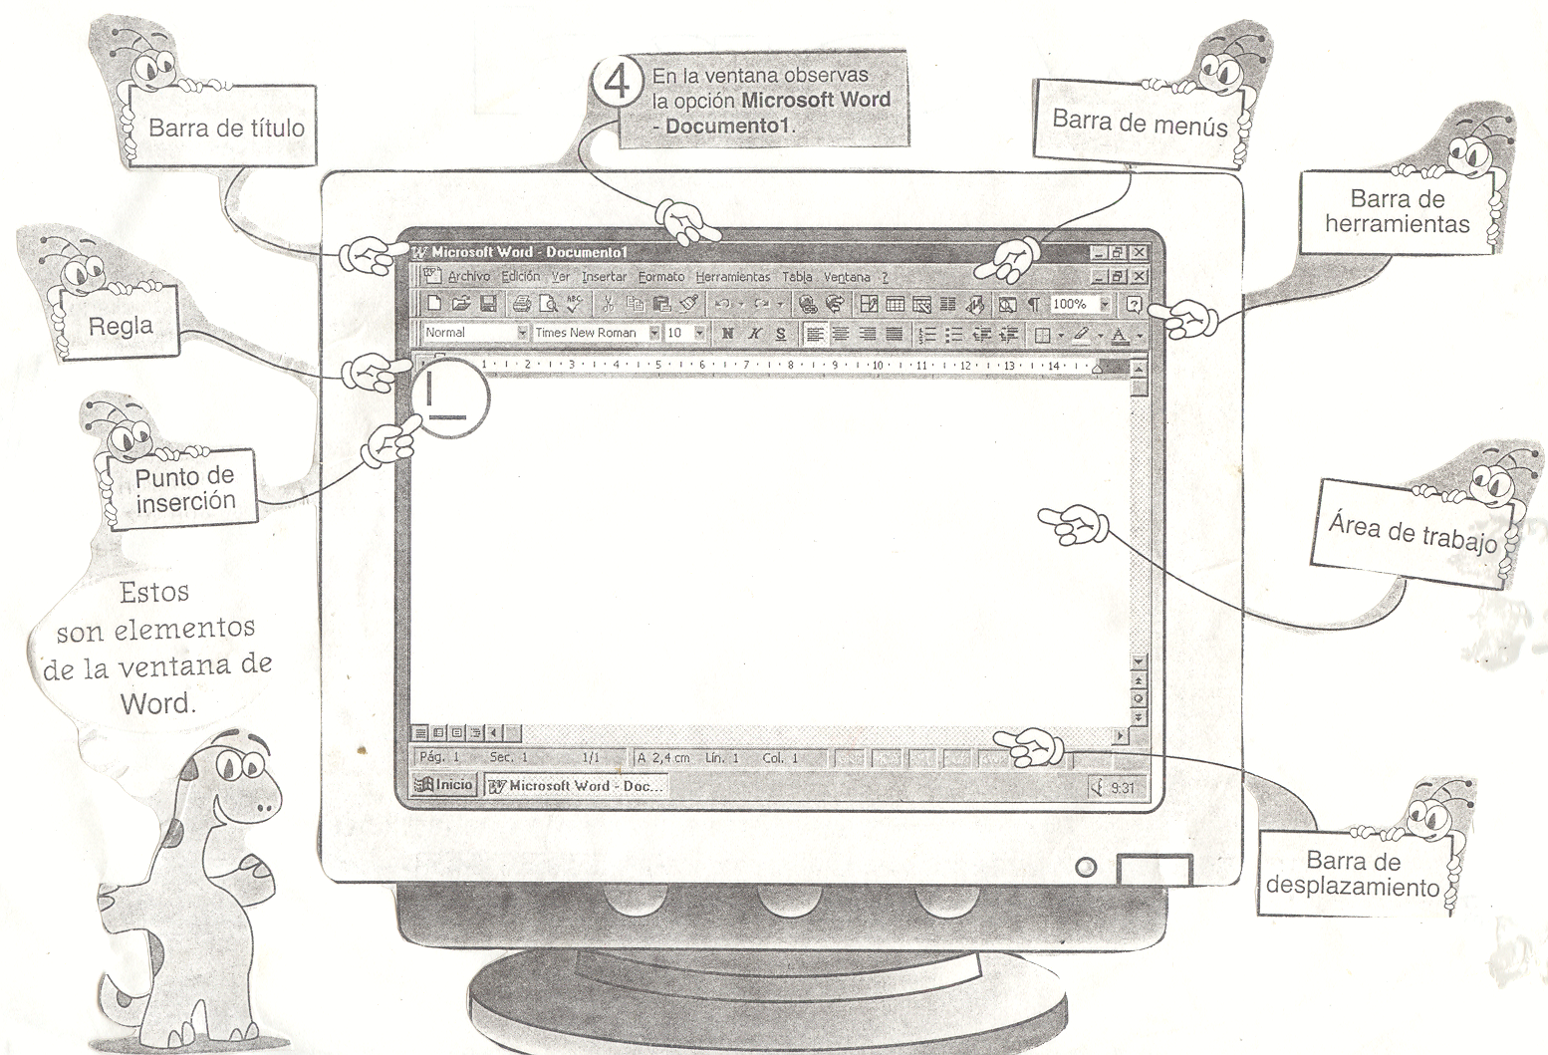

Con ayuda de la ventana de Word dibuja 1 barra de herramientas y colocale el nombre.

DIBUJA LAS FORMAS QUE TOMA EL PUNTERO DEL MOUSE SEGÚN LA ACCIÓN QUE ESTÉ EJECUTANDO.
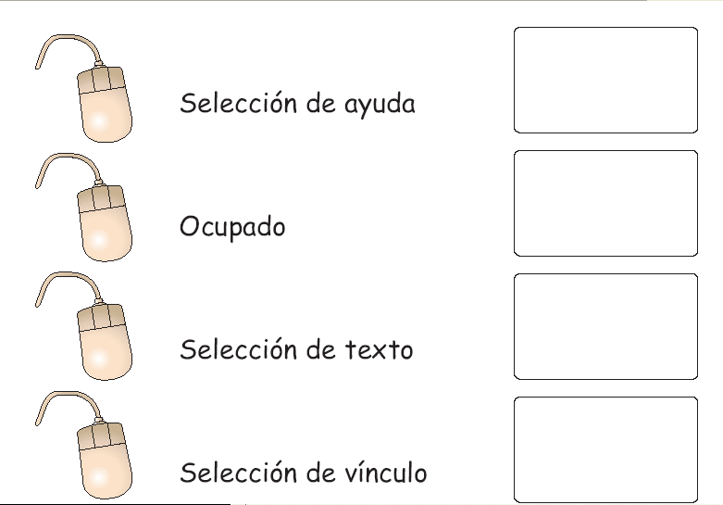

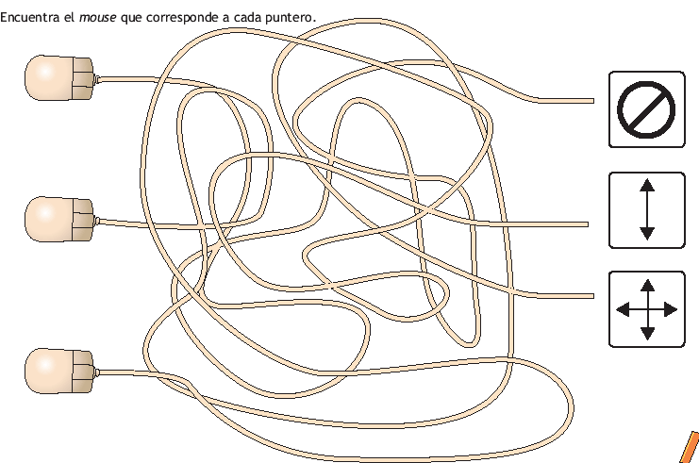

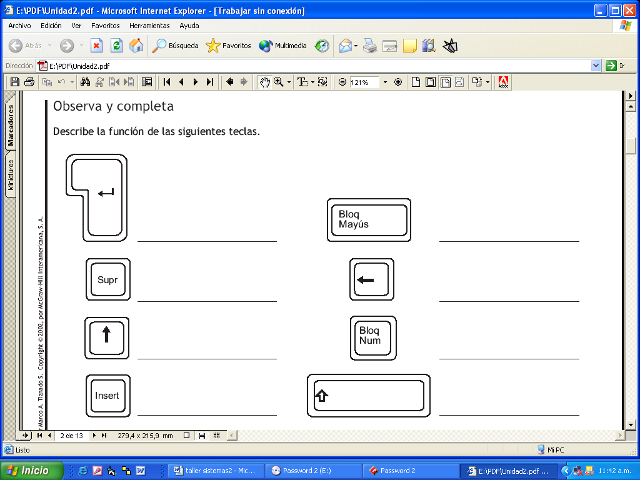

ESCRIBE EL NOMBRE DE TRES (3) TIPOS DE FUENTES QUE ENCUENTRES EN LA BARRA DE FORMATO CUANDO ESTES TRABAJANDO EN WORD.

QUE VIMOS HOY?

NOMBRE:_______________________ FECHA______________

TEMA:_________________________ TALLER_______________

